PROGRAMACIÓN II Trabajo Práctico 3:
Introducción a la Programación Orientada a Objetos

1. Registro de Estudiantes a. Crear una clase Estudiante con los atributos: nombre, apellido, curso, calificación. Métodos requeridos: mostrarInfo(), subirCalificacion(puntos), bajarCalificacion(puntos). Tarea: Instanciar a un estudiante, mostrar su información, aumentar y disminuir calificaciones.
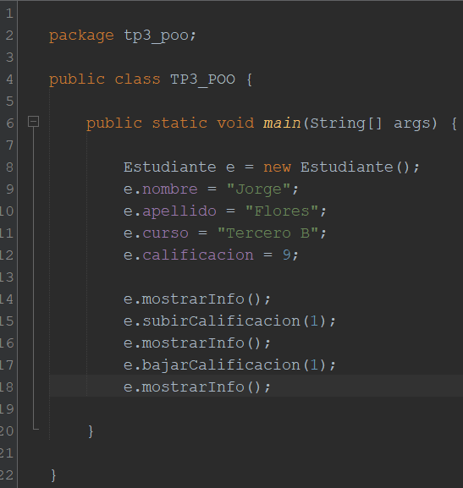
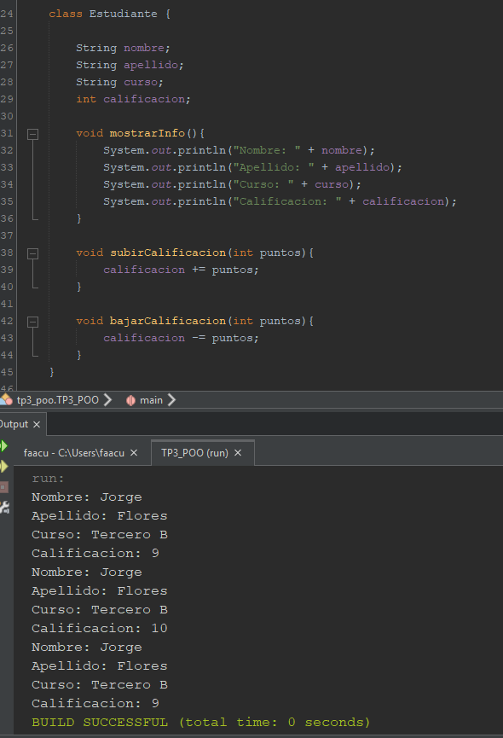

2. Registro de Mascotas a. Crear una clase Mascota con los atributos: nombre, especie, edad. Métodos requeridos: mostrarInfo(), cumplirAnios(). Tarea: Crear una mascota, mostrar su información, simular el paso del tiempo y verificar los cambios.

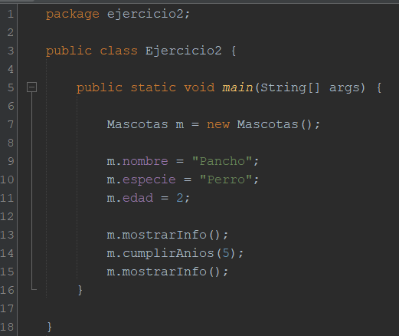
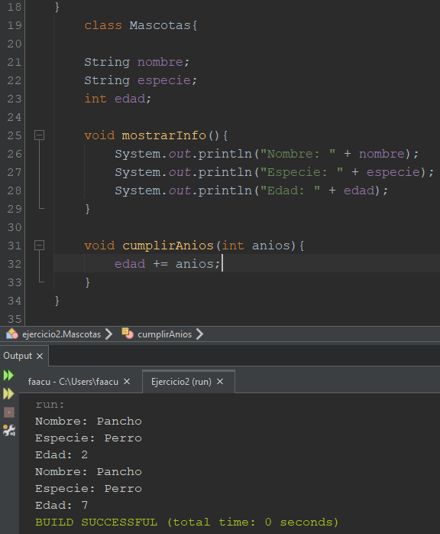

3. Encapsulamiento con la Clase Libro a. Crear una clase Libro con atributos privados: titulo, autor, añoPublicacion. Métodos requeridos: Getters para todos los atributos. Setter con validación para añoPublicacion. Tarea: Crear un libro, intentar modificar el año con un valor inválido y luego con uno válido, mostrar la información final.
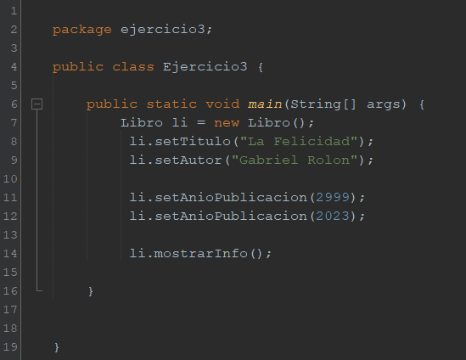
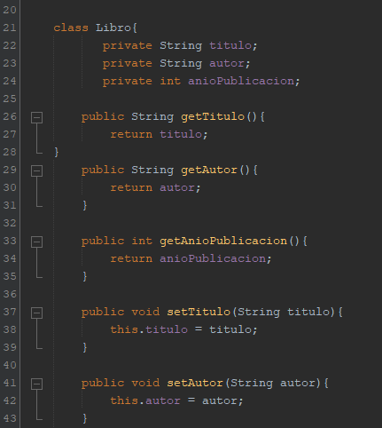

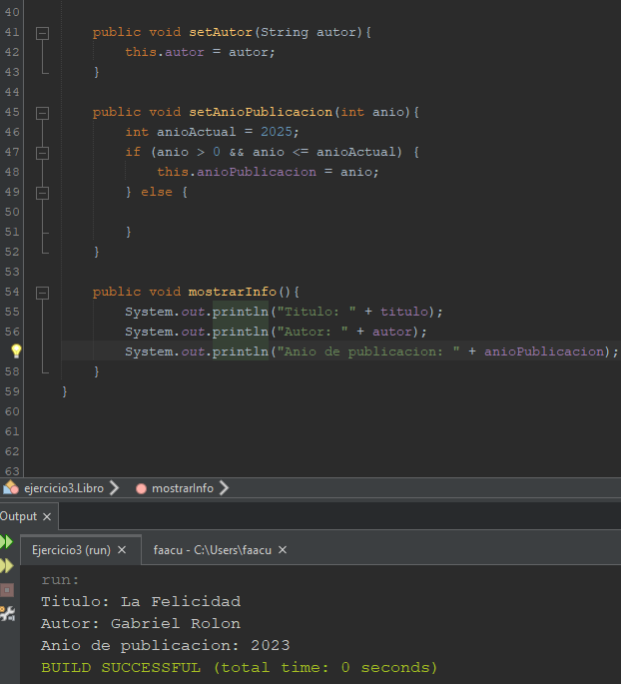
4. Gestión de Gallinas en Granja Digital a. Crear una clase Gallina con los atributos: idGallina, edad, huevosPuestos. Métodos requeridos: ponerHuevo(), envejecer(), mostrarEstado(). Tarea: Crear dos gallinas, simular sus acciones (envejecer y poner huevos), y mostrar su estado.
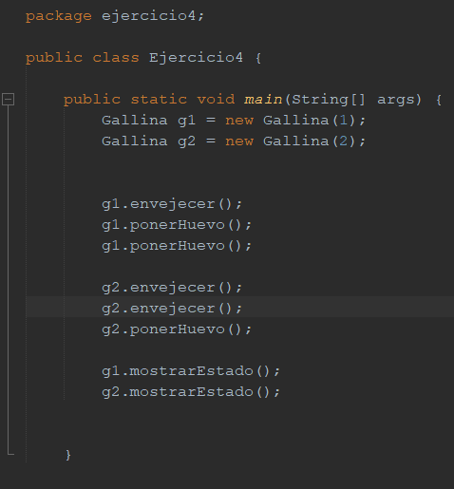
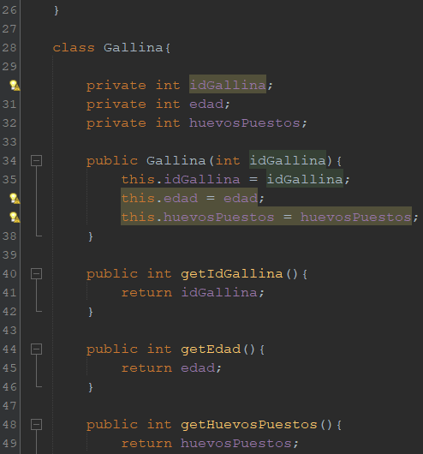
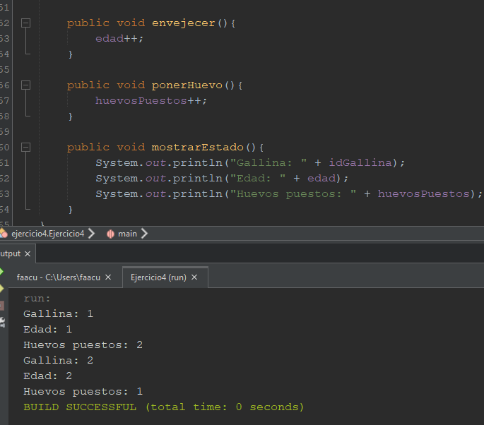

5. Simulación de Nave Espacial Crear una clase NaveEspacial con los atributos: nombre, combustible. Métodos requeridos: despegar(), avanzar(distancia), recargarCombustible(cantidad), mostrarEstado(). Reglas: Validar que haya suficiente combustible antes de avanzar y evitar que se supere el límite al recargar. Tarea: Crear una nave con 50 unidades de combustible, intentar avanzar sin recargar, luego recargar y avanzar correctamente. Mostrar el estado al final.

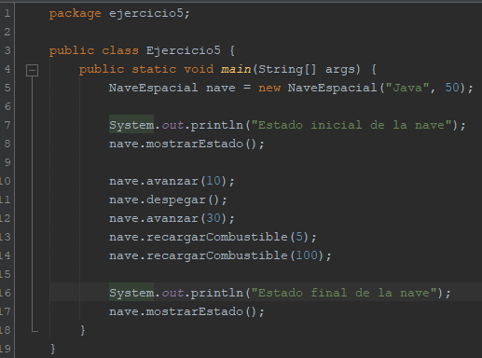
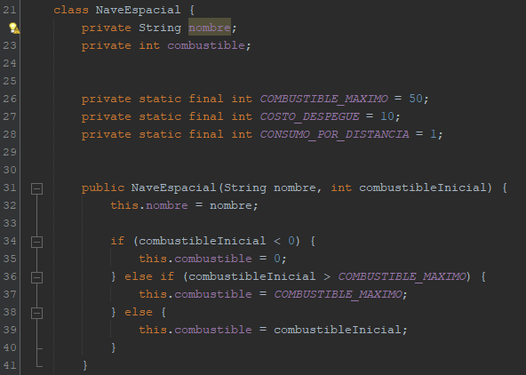

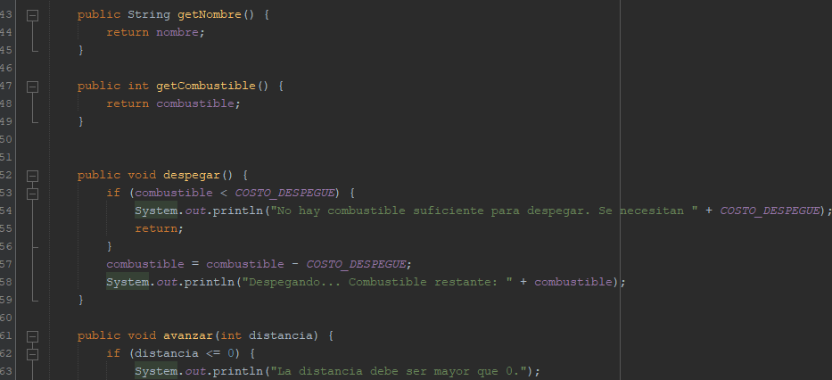
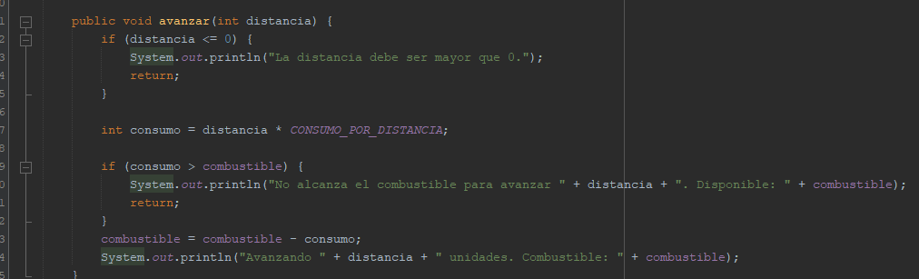
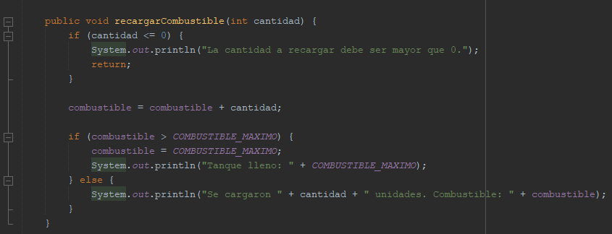

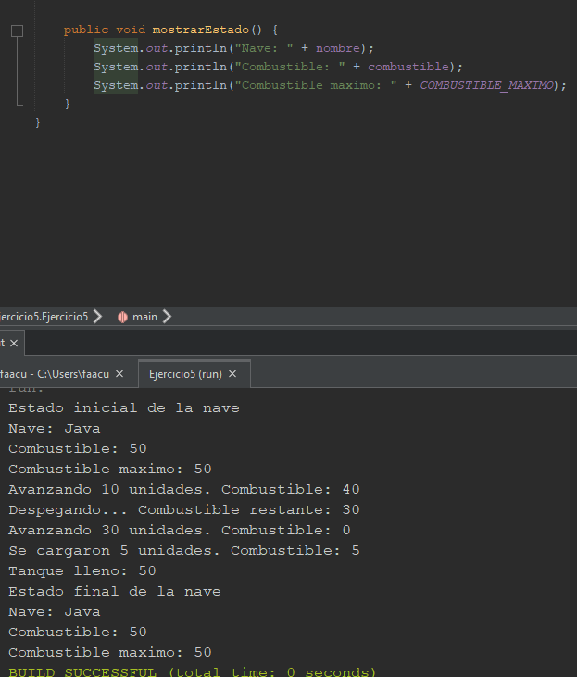

Link repo github: https://github.com/FacuAuciello/UTN_JAVA_2do_Cuatri

